De Hamse Dijk
Martien van Asseldonk
15 november 2014
Deze gegevens mogen gebruikt worden onder verwijzing naar: Martien van Asseldonk, www.oudzijtaart.nl

De Hamse Dijk staat aangegeven op de topografische kaart van 1920-1924. Het was de weg van het Ham naar Erp.

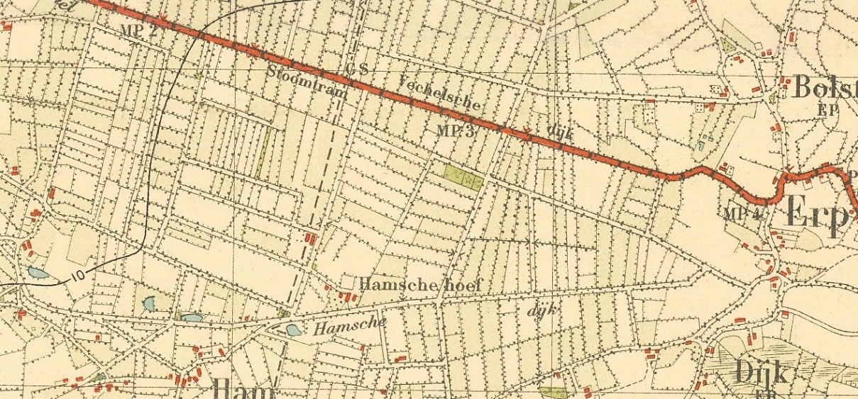

Op het grondgebied van Veghel liep deze weg ten zuiden van de Nieuwe Veldjes door tot aan de Haveltse Kapel. Op onderstaande tekening is de dijk met een rode lijn aangegeven. De rode gebieden waren in 1190 al in particuliere handen. Geel werd in 1190-1314 uitgegeven, groen in 1314-1780 en lichtblauw in 1781-1826.

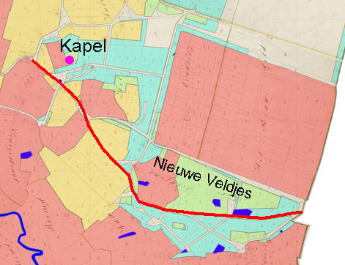

Op 2-9-1662 bevalen de schout en schepenen de rotten om de voetpaden op te maken. Hierbij wordt deze weg genoemd als: den padt van Delis Jan Delis tot de Erpsche gemeijnte.

In een soortgelijke ordonnantie van 28-8-1760 wordt deze weg genoemd: Het dyksken op Ham.

Tussen 1662 en 1760 werd dit pad dus verbeterd en werd er een dijk van gemaakt. Dat gebeurde door twee paralelle sloten te graven en het zand op de strook er tussenin te gooien. Eventueel werd nog zand aangevoerd van elders en het eventuele teveel werd afgevoerd. Dit zal gebeurd zijn na de ordonnantie van de overheid om wegen te verbeteren van 1699 of na de ordonnantie van 1749. De ten noorden van deze weg gelegen percelen grenzen ten zuiden steeds aan de gemeint, een weg of straat wordt niet genoemd. Dat doet vermoeden dat de aanleg van de dijk eerder in 1749 dan in 1699 plaats vond, want een behoorlijke weg heeft meer kans om als begrenzing vermeld te worden dan een pad door de wildernis.

